讓大腦活起來 ( 1 - 1 )
學校 : 秀林國小
班級 : 二年丙班16號
姓名 : 劉俞君

1.畫一畫，看起來像：眼鏡  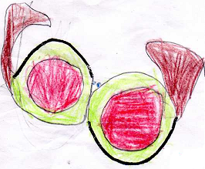 | 寫一寫，你想到什麼？
 | 姐姐告訴我:「看電視不要靠太近
 | 、不要看太久，不然會近視，跑
 | 步眼鏡會掉下來，看不清楚。」
 | 我要多吃紅蘿蔔、多看綠色的植
 | 物來保護眼睛。
2.畫一畫，看起來像：雨傘  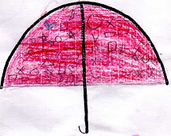 | 寫一寫，你想到什麼？
 | 下雨天的時候，我會撐著雨傘，
 | 讓雨不會淋到身體，就不會感冒
 | 。太陽很大、很熱的時候，我撐
 | 著傘，讓自己的皮膚不會曬黑。

